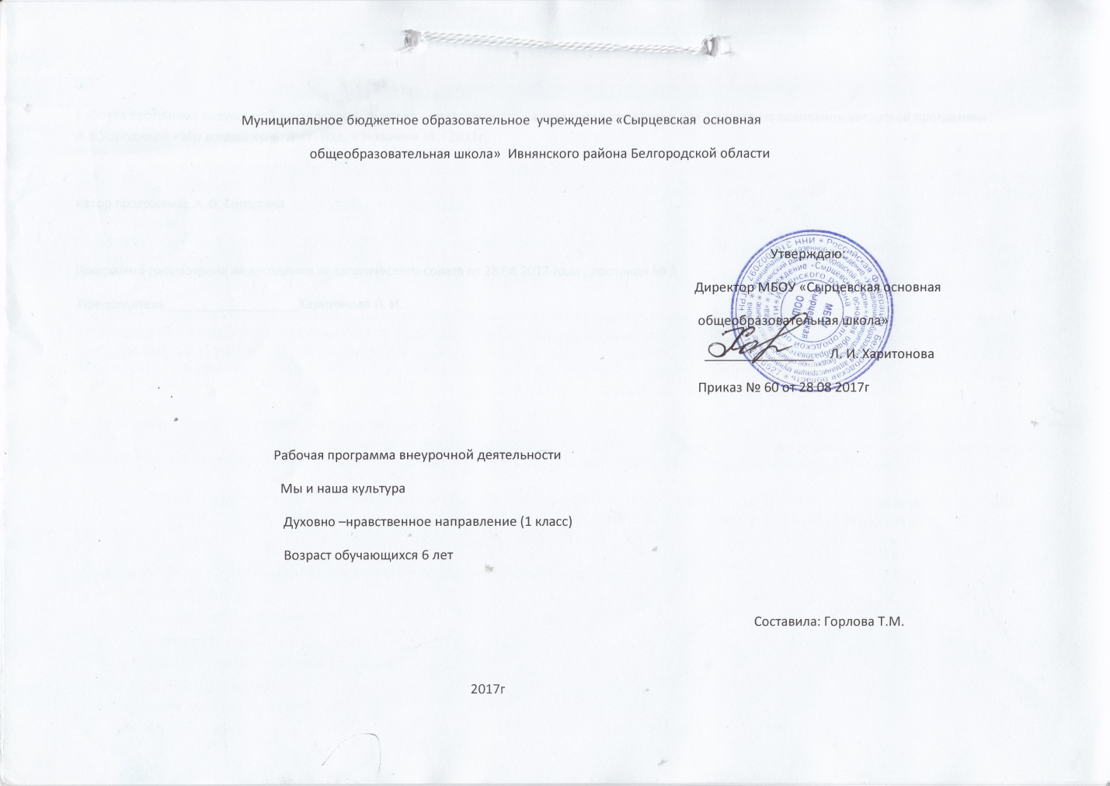Пояснительная записка

Рабочая программа по внеурочной деятельности духовно-нравственного направления «Мы и наша культура», разработана для учащихся 1 класса МБОУ «Сырцевская ООШ», на основе программы А. В. Бородиной «История религиозной культуры» Программа учебного курса для общеобразовательных школ, лицеев, гимназий. – Изд. 7-е, испр. – М., 2009, раздел «Мы и наша культура», в соответствии с требованиями федерального государственного образовательного начального общего образования.

Цель программы – создание условий для формирования начальных и наиболее общих представлений о культуре России с целью подготовки младших школьников к последующему получению религиозно-познавательного образования**.**

**Задачи программы:**

* дать первоклассникам общее представление о культуре как явлении человеческого общества и результате его творческой деятельности, об особенностях культуры России, духовно-эстетических ценностях русского народа, о православии;
* сформировать первоначальные понятия о православной вере, о народе;
* формировать представление о культурном единстве России и российского народа и важности сохранения культурно-национального единства;
* формировать представление о культуре как явлении, включающем самое лучшее, что делает народ;
* формировать мотивацию к учению вообще и к получению знаний в области культуры и истории;
* формировать ценностные установки на нравственное, красивое, традиционное в отечественной культуре;
* дать представление о культурно-исторической преемственности и связи поколений;
* обогатить активный лексический запас школьников словами духовного и историко-культурологического значения;
* учить пониманию высокого литературного стиля и умению им пользоваться;
* повышать эрудицию ребенка;
* воспитывать любовь к Родине и уважение к отечественным традициям;
* воспитывать любовь к родной семье, уважение к старшим, ответственность за поступки;
* воспитывать эстетическое восприятие красоты родной земли и явлений культуры;
* воспитывать потребность школьника в творческом участии в созидании и сохранении природы и культуры Отечества;
* способствовать творческому развитию ребенка на основе знаний об отечественной культуре и истории.

**Общий объем времени**, отводимого на проведение занятий кружка «Мы и наша культура» в 1 классе составляет 33 часа.

Согласно годовому календарному графику МБОУ «Сырцевская ООШ» продолжительность учебного года учащихся 1 класса составляет 32 недели, поэтому программа внеурочной деятельности «Мы и наша культура » сокращена на 1 час.

**В программу кружка «Мы и наша культура» внесены изменения:**

Темы «Традиционное отношение к иконе в православных семьях» и «Знакомство с иконами «Господь Вседержитель», «Умягчение злых сердец»» объединены в 1 час.

**Формы проведения**: игры, экскурсии, беседы.

**Требования к уровню подготовки обучающихся**

**Знания, умения и навыки, которыми должен овладеть школьник**

По окончании изучения курса предполагается получение школьниками историко-культурологических и наиболее общих богословских знаний в области православного богослужения, православной этики, архитектуры, устройства и назначения храма. Учащиеся должны иметь представление о содержании Евангелия, некоторые сюжеты Ветхого Завета, знать историю, значение и традиции некоторых православных праздников, излагать и обосновывать свою точку зрения.

**Предполагаемый результат:**  
- Усвоение ребёнком навыков добродетели, направленность и открытость его к добру.  
- Формирование позитивного отношения к окружающему миру, к другим людям.  
- Потребность к сопереживанию.  
- Воспитание чувства патриотизма, потребности в самоотверженном служении на благо Отечества; формировании истинных ценностей: любовь, долг, честь, Родина, вера.  
- Приобщение к опыту православной культуры.  
- Деятельное отношение к труду.  
- Ответственность за свои дела и поступки.

**Тематическое планирование**

**1 класс**

|  |  |  |  |  |  |
| --- | --- | --- | --- | --- | --- |
| № п/п | Тема учебного занятия | Всего часов | Содержание деятельности | | Воспитательная работа |
| Теоретическая часть занятия/форма организации деятельности | Практическая часть занятия/форма организации деятельности |
| 1. | Нерукотворная красота природы | **1** | **Дать** более глубокое, четкое представление о рассматриваемых понятиях Родина, Отечество, родная земля, Русь православная, красота |  | **Привить** детям навыки нравственного самоанализа. |
| 2 | Рукотворная красота культуры | **1** | **Дать** более глубокое, четкое представление о рассматриваемых понятиях Родина, Отечество, родная земля, Русь православная, красота |  | **Увидеть** прекрасное в окружающем мире |
| 3. | Святость. Преподобный Серафим Саровский и Сергий Радонежский | **1** | **Осмыслить** важнейшие понятия на которых основана православная культура: Бог, Храм |  | **Получить** более глубокое, четкое представление о рассматриваемых понятиях Родина, Отечество, родная земля, Русь православная, красота |
| 4. | Музеи как хранилища предметов культуры | **1** | **Осмыслить** важнейшие понятия на которых основана православная культура: Бог, Храм |  | **Осмыслить**  меру ответственности человека за всё, что он совершает в жизни, понять то, что поступки человека не проходят бесследно для него самого. |
| 5. | Образы Родины в произведениях отечественного изобразительного искусства. | **1** | **Разобрать** понятия традиционных установок, которые помогают людям жить и общаться.  Понять гуманную суть вечных заповедей. |  | **Осмыслить**  меру ответственности человека за всё, что он совершает в жизни, понять то, что поступки человека не проходят бесследно для него самого. |
| 6. | Библиотеки – хранилища культуры | **1** | **Дать** более глубокое, четкое представление о рассматриваемых понятиях Родина, Отечество, родная земля, Русь православная, красота |  | **Осмыслить**  меру ответственности человека за всё, что он совершает в жизни, понять то, что поступки человека не проходят бесследно для него самого. |
| 7. | Русские цари – основатели крупнейших библиотек России | **1** | **Проявление** внимания к экологическим проблемам современности |  | **Усвоить** «золотое правило этики», сделав его условием оценивания собственного поведения. |
| 8. | Человек – хранитель культуры | **1** | **Анализировать** собственные поступки и осуществлять правильный выбор. |  | **Усвоить** «золотое правило этики», сделав его условием оценивания собственного поведения. |
| 9. | Евангелие | **1** | **Усвоить** «золотое правило этики», сделав его условием оценивания собственного поведения. |  | **Сосредоточить** внимание на возможности личного участия в решении проблемы |
| 10. | Икона. Назначение иконы. | **1** | **Усвоить** «золотое правило этики», сделав его условием оценивания собственного поведения. |  | **Увидеть** прекрасное в окружающем мире |
| 11. | Храмы. Общее представление о православном храме. | **1** | **Побудить** к внимательному отслеживанию своего поведения и поступков, соотнося их с идеалами добра и справедливости. |  | **Побудить** к внимательному отслеживанию своего поведения и поступков, соотнося их с идеалами добра и справедливости. |
| 12. | Особенности внешнего устроения храма. | **1** | **Побудить** к внимательному отслеживанию своего поведения и поступков, соотнося их с идеалами добра и справедливости. |  | **Увидеть** прекрасное в окружающем мире |
| 13. | Общее представление о внутреннем устроении храма. | **1** | **Осмыслить** нравственные христианские основы отказа от эгоистической позиции |  | **Осмыслить** нравственные христианские основы отказа от эгоистической позиции, **подойти** к пониманию творить добро как духовной радости |
| 14. | Представление о православном богослужении. | **1** | **Осмыслить**  меру ответственности человека за всё, что он совершает в жизни, понять то, что поступки человека не проходят бесследно для него самого. |  | **Осмыслить**  меру ответственности человека за всё, что он совершает в жизни, понять то, что поступки человека не проходят бесследно для него самого. |
| 15. | Россия –наша Родина . | **1** | **Задуматься** над христианской идеей ответственности человека перед Богом и людьми как сдерживающим этическим началом. |  | **Осмыслить**  меру ответственности человека за всё, что он совершает в жизни, понять то, что поступки человека не проходят бесследно для него самого. |
| 16. | Древнейшие города России | **1** | **Анализировать** собственные поступки и осуществлять правильный выбор. |  | **Проявить** интереса к своему внутреннему миру. |
| 17. | Москва – столица России | **1** | **Задуматься** над христианской идеей ответственности человека перед Богом и людьми как сдерживающим этическим началом. |  | **Задуматься** над христианской идеей ответственности человека перед Богом и людьми как сдерживающим этическим началом. |
| 18 | Московский Кремль. Храм Василия Блаженного. | **1** | **Задуматься** над христианской идеей ответственности человека перед Богом и людьми как сдерживающим этическим началом. |  | **Задуматься** над христианской идеей ответственности человека перед Богом и людьми как сдерживающим этическим началом. |
| 19. | Поэты и художники России о Москве. | **1** | **Анализировать** собственные поступки и осуществлять правильный выбор. |  | **Открыть** внутренний мир своей души, познакомить со своей душой, реагировать не только на боль пальчика, но и на боль своей совести, делать запросы к совести |
| 20. | Народ и культура. | **1** | **Анализировать** собственные поступки и осуществлять правильный выбор. |  | **Открыть** внутренний мир своей души, познакомить со своей душой, реагировать не только на боль пальчика, но и на боль своей совести, делать запросы к совести |
| 21. | Национальные герои России – Козьма Минин и Дмитрий Пожарский. | **1** | **Уметь** праздновать, радоваться и дарить радость другим людям: своим родным, друзьям |  | **Открыть** внутренний мир своей души, познакомить со своей душой, реагировать не только на боль пальчика, но и на боль своей 1совести, делать запросы к совести |
| 22. | Традиции как ценные явления культуры. | **1** | **Анализировать** собственные поступки и осуществлять правильный выбор. |  | **Уметь** праздновать, радоваться и дарить радость другим людям: своим родным, друзьям |
| 23. | Понимание смысловой и исторической связи слов и понятий: «Русь», «русские », «Русская земля». | **1** | **Уметь** праздновать, радоваться и дарить радость другим людям: своим родным, друзьям |  | **Понять** как вести себя во время праздника.  **Анализировать** собственные поступки и осуществлять правильный выбор. |
| 24. | Представлениео православии. Христос Спаситель | **1** | **Соблюдать** традиции и правила христианских праздников |  | **Соблюдать** традиции и правила христианских праздников |
| 25. | Богочеловек. Сын Бога. Богородица. | **1** | **Соблюдать** традиции и правила христианских праздников |  | **Проявить** интереса к своему внутреннему миру. |
| 26. | Христос как Спаситель мира. Икона «Всех скорбящих Радость» | **1** | **Соблюдать** традиции и правила христианских праздников |  | **Проявить** интереса к своему внутреннему миру. |
| 27. | Христос – Искупитель человечества. Понятие о вечной жизни. | **1** | **Закрепление** представление о том, что культура есть еще и система запретов во имя доброго развития личности. |  | **Проявить** интереса к своему внутреннему миру. **Анализировать** собственные поступки и  осуществлять правильный выбор. |
| 28. | Представление о семейных православных традициях в русской культуре. | **1** | **Соблюдать** традиции и правила христианских праздников. |  | **Сформировать** понимание, что Пасха – главный праздник православных христиан, смысл их веры. |
| 29. | Традиционное отношение к иконе в православных семьях. | **1** | **Раскрыть** для себя значение Православия в истории России. |  | **Проявлять** уважение к памяти погибших ради своей страны, Родины  **Уметь** праздновать, радоваться и дарить радость другим людям: своим родным, друзьям |
| 30. | Знакомство с иконами Владимирская и Казанская Божией Матери | **1** | **C**емейный жизненный уклад как одно из основополагающих условий существования сильного государства |  | **Понять** как вести себя во время праздника |
| 31-33. | Обобщение знаний о Спасителе и православии | **1** | **Соблюдать** традиции и правила христианских праздников |  | **Понять** важность сохранения добрых отношений с близкими |
|  |  | **33** | **33** |  |  |

**Содержание программы**

РАЗДЕЛ 1. «МЫ И НАША КУЛЬТУРА» – 30 часов

**Тема 1. «КРАСОТА В НАШЕМ МИРЕ»** – 3 ч.

Нерукотворная красота природы. Традиционное представление о нерукотворности природы. Творец. Творение. Необходимость проявления заботы человека о природном мире.

Рукотворная красота культуры. Рукотворность как особенность культуры. Человек – созидатель культуры. Святость. Творчество. Преподобный Серафим Саровский и преподобный Сергий Радонежский: образы святости в отечественной церковной и светской культуре.

**Тема 2. «ХРАНИЛИЩА КУЛЬТУРЫ»** – 5 ч.

Музеи как хранилища предметов культуры. Знакомство с сокровищами Оружейной палаты. Евангелие.

Государственная Третьяковская галерея. Спас Нерукотворный. Образы Родины в произведениях отечественного изобразительного искусства.

Государственный Русский музей. Государственный Эрмитаж. Икона Архангела Гавриила (Ангел Златые власы). Икона «Чудо Георгия о змие».

Библиотеки – хранилища культуры. Российская государственная библиотека. Возникновение библиотек при храмах и монастырях. Русские цари – основатели крупнейших библиотек России.

Человек – хранитель культуры. Зависимость культуры России от образования и личного участия каждого человека в сохранении общенародного достояния.

Представление о единстве культуры России.

**Тема 3.«ВСЕГДА ЖИВОЕ»** – 6 ч.

Евангелие. Представление о Евангелии как главной и древнейшей духовной книге в России, о роли Евангелия в отечественной культуре. Напрестольное Евангелие.

Иконы. Назначение иконы. Представление о ценности иконы для православных верующих как святыни. Историческая и художественно-эстетическая ценность иконы для отечественной и мировой культуры. Святая Троица. Иверская икона Божией Матери. Святитель Николай Чудотворец. Андрей Рублёв.

Храмы. Общее представление о православном храме. Понятие «храм – дом Божий». Ценность храма как святыни для православных людей. Представление о художественной и культурно-исторической ценности православных храмов для культуры России и мировой культуры.

Особенности внешнего устроения храма. Крест. Главка, купол, барабан, держава, апсида.

Общее представление о внутреннем устроении православного храма. Иконостас, алтарь, престол. Лампада, подсвечник.Крестное знамение. Распятие.

Представление о православном богослужении. Понятие о богослужении как соборном общении народа с Богом.Горний мир. Дольний мир.

**Тема 4.«НАША РОДИНА»** – 10 ч.

Россия – наша Родина. Россия – общая Родина всех её россиян. Красота просторов России, её историческое и культурное единство.

Города России. Древнейшие города России: Новгород, Владимир, Суздаль, Ростов, Псков, Ярославль, Курск.и др. Понятие о кремлях как древнейших оборонительных сооружениях русских городов, о православных храмах как главных, обязательных и красивейших строениях на территории русских кремлей.

Москва – столицаРоссии. Понятие о столице как главном городе страны. Объединительная роль Москвы в духовной, политической и культурной жизни страны. Московский Кремль. Архангельский собор. Храм Василия Блаженного. Старое здание МГУ им. М. В. Ломоносова.

Поэты и художники России – о Москве.

Представление о взаимосвязи культуры и истории России, о духовном, историческом и культурном единстве России. Понятие о культуре как лучшем из всего, что делает человек.

Народ и культура. Культура как совместное творчество народа. Понятие о ценности народа как созидателя культуры и государства России.

Народкак общество людей, объединённых общими целями, идеями, языком, культурой.

Представление о жизни православных людей как их постоянной борьбе с собственными грехами (недостатками).

Традиционное представление о служении Родине как священном долге православных граждан. Национальные герои России – Козьма Минин и князь Дмитрий Пожарский, преподобные Александр Пересвет и Андрей Ослябя.

Понятия «Отечество», «Отчизна», «Отечественная культура». Традиции как ценные явления культуры, передаваемые от поколения к поколению.

Понимание смысловой и исторической связи слов и понятий «Русь», «русы», «русские», «русская культура», «русский язык», «русский народ», «русское государство», «Русская земля».

Представлениео православии. Влияние православной веры на культуру. Христос Спаситель.

**Тема 5. «СПАСИТЕЛЬ» –** 3 ч.

Богочеловек. Сын Бога. Богородица. Иконы «Спас в силах», «Отечество», «Рождество Христово», Почаевская икона Пресвятой Богородицы.

Христос как Спаситель мира. Икона «Всех скорбящих Радость».

Христос – Искупитель человечества. Понятие о вечной жизни.

**Тема 6. «СЕМЬЯ» –** 3 ч.

Представлениео семейных православных традициях в Русской культуре. Традиционное отношение к иконе в православных семьях.

Знакомство с Владимирской и Казанской иконами Божией Матери.

***Заключительный урок*** – 1 ч. Обобщение знаний о Спасителе и православии. Представление о Божественной любви как важнейшем и необходимом условии для сохранения мира. Знакомство с иконами «Господь Вседержитель», «Умягчение злых сердец» («Семистрельная»).

**Средства контроля**

*Оценка результатов изучения курса*

Уровень и степень освоения знаний контролируются, прежде всего, в ходе урока путем устного опроса, обсуждения темы. Предполагается также контролировать выполнение творческих работ.

В первом классе необходимы словесные поощрения.

**Учебно-методические средства обучения**

*Бородина А. В.* Основы православной культуры: Мы и наша культура. Методическое пособие для учителя. 1 класс. — М., Православная педагогика, 2005.

Основы православной культуры в 1 классе: Книга для учителя. /Сост. О.К.Харитонова под ред. Прот. В.Дорофеева. – М. : Издательский дом «Покров», 2002. – 192 с.: ил.